Een samenvatting van het overheidsbeleid gericht op BB-bouwen/materialen

Ruimte voor biobased bouwen (2020)
Verkennend document waarin de (op dat moment) huidige informatie rondom biobased bouwmaterialen in de Nederlandse bouw wordt samengevat.
Calls to action die voortkomen uit het document:
- Realiseer voorbeeldprojecten
- Breng eigenschappen van biobased bouwen voor het voetlicht (bijv. CO₂ prestatiemodel)
- Creëer gelijke marktkansen voor bb materialen t.o.v. conventionele bouwmaterialen
- Zet normering van wooncomfort in wet- en regelgeving
- Stimuleer en vergroot de vraag naar biobased materialen
- Leiderschap en sturing nodig
- Zorg voor financieringsinstrumenten en garantieregelingen (bijv. borg en garantiestelsel bij door banken verstrekte leningen).
- Klimaat commitment financiële sector als kans voor biobased (ver)bouwen
- Creëer een objectief kennisplatform
- Wees eenduidig in communicatie
- Vorm een alliantie (lokale overheden, landeigenaren, ontwerpers en bosbeheerders)
- Onderwijs

Uitwerking call to action financieringsinstrumenten en garantieregelingen
Hiermee wordt gedoeld op borg en garantiestellingen waarbij de overheid garant staat voor door banken verstrekte leningen. Daarnaast wordt gesproken over rekenmodellen om de CO₂ opslag in biobased materialen en projecten in kaart te brengen. Dit stelt banken in staat om actie te ondernemen en financiering te verstrekken voor biobased projecten op het moment dat de financiering van fossiele industrieën meer risico met zich meebrengt.

IDOBB en NABB (2023)
Het Interdepartementaal Opschalingsplan Biobased Bouwen (IDOBB) is gepubliceerd in juli 2023. De Nederlandse Aanpak Biobased Bouwen (NABB) in november 2023. In het IDOBB wordt er niet gesproken over de NABB dat een paar maanden later gepubliceerd zal worden. De NABB lijkt een verdere (beleids-) uitwerking te zijn van het IDOBB, terwijl het IDOBB in meer detail ingaat uit de praktische uitwerking van het beleid.
NABB is nadrukkelijk niet alleen de verantwoordelijkheid van de (rijks)overheid. Rol van (rijks) overheid is om te zorgen voor de juiste marktcondities en randvoorwaarden, maar voor een systeemverandering is inspanning van ‘allerlei (markt)partijen’ een vereiste.
Het ministerie van BZK is hierbij verantwoordelijk voor de coördinatie van de NABB. Het Rijksvastgoedbedrijf en College van Rijksadviseurs werken hier ook aan mee. Het ministerie van I&W heeft de verantwoordelijkheid voor het stimuleren van duurzaam en hoogwaardig hergebruik van biogrondstoffen, o.a. in de bouw. Het ministerie van L&W draagt bij door haar bijdrage aan de transitie naar een duurzame landbouwsector en het ministerie van EZK is verantwoordelijk voor de transitie naar een duurzame industrie en de bevordering van innovatie op het gebied van CO₂ reductie en duurzaam materiaal gebruik in de industrie.

1.1 Doelen van het NABB in 2030
Deze doelen werden al (soms in net andere woorden) geformuleerd in het IDOBB. Ze zijn geformuleerd in Outputs (directe resultaten), Outcomes (Gevolgen van de NABB voor de markt) en Impacts (effecten in de maatschappij als gevolg van de NABB).
Outputs:
→ Tenminste 25 producerende ketens van boeren/verwerkers/bouwers.
→ Tenminste 50.000 hectare vezelteelt per jaar (bestemd voor de bouw).
→ Verwerkingscapaciteit voor minimaal 400.000 ton vezels per jaar.
→ Minimaal 20 uitontwikkelde marktrijpe gewas-productcombinaties.
→ Minimaal 30 biobased bouwconcepten waarvan 30-45% biobased.

Hiernaast is er een serie Outcomes, bestaande uit specifieke doelen zoals ‘Tenminste 30% van de nieuwbouwwoningen is gerealiseerd met 30% biobased materialen of meer.’ en ‘Tenminste 30% van de oeverbeschoeiing is gemaakt van biocomposiet.’ (Biobased bouwmateriaal is materiaal dat voor minimaal 70% uit hernieuwbare massa bestaat.)

Impacts:
→ Een duurzame en volhoudbare bouwsector, doordat de CO₂-voetafdruk van
bouwactiviteiten per jaar met tenminste 1,6 Mton is verlaagd per 2030.

→ Een rendabel verdienmodel voor boeren, zodat de landbouwtransitie wordt
versneld richting een duurzame en meer extensieve landbouw.

→ Het verbeteren van de bodem- en waterkwaliteit, de biodiversiteit
en de ruimtelijke kwaliteit en het reduceren van CO₂-emissies in de
landbouwsector.

→ De circulaire economie, door primaire abiotische grondstoffen en minerale
delfstoffen (met uitzondering van oppervlaktedelfstoffen zand, grind, klei)
te vervangen door hernieuwbare grondstoffen en materialen.

1.2 De uitvoer van het beleid in zes actielijnen
De Nationale Aanpak Biobased Bouwen (NABB) wordt uitgevoerd in twee fasen: van 2023-2025 is er 25 miljoen euro beschikbaar voor ketenontwikkeling, het opzetten en inrichten van verwerkingsfaciliteiten en de vergroting van de markt voor biobased bouwmaterialen. Dit geld wordt toegekend door de ministeries van BZK, I&W, LNV en EZK.
In fase 2, van 2025-2030 wordt er – mits toegekend door het kabinet- 175 miljoen euro beschikbaar gesteld voor de opschaling van het gebruik van biobased materialen in de bouw in Nederland. Bij de voorjaarsbesluitvorming van 2024 moet aangetoond worden dat hieraan is voldaan.

De uitvoering van de NABB gebeurt a.d.h. van zes actielijnen bestaande uit 45 interventies. Een interventie is een activiteit die, vaak in samenhang met andere interventies, één of meerdere condities creëert waarmee de opschalingskansen van hout- en biobased bouwen wordt vergroot.
Tabel 1: Actielijnen en interventies
Actielijn | Samenvatting inhoud
Actielijn 1 (Algemeen) Het opzetten en opschalen van biobased ketens | Interventies gericht op het opzetten en opschalen van ketens van boeren, verwerkers en bouwers, interbancair overleg voor de ontwikkeling van financieringsconstructies en de teelt van vezelgewassen op rijksgronden. Deze actielijn bouwt voort op de huidige aanpak en activiteiten van Building Balance.
Actielijn 2 (Bouw): Vraagstimulering bij bouwers en opdrachtgevers | Binnen deze actielijn wordt de rol van de overheid om biobased bouwen te stimuleren via subsidies en inkoopcriteria benadrukt. Hierdoor moet het voor iedere partij in de keten aantrekkelijk worden om te investeren. Interventies bestaan o.a. uit grote opdrachtgevers met grote bouwvolumes aan te zetten tot het gebruik van biobased bouwmaterialen (bijv. ProRail en woningcorporaties) en een bonus op biobased materialen in een subsidieregeling.
Actielijn 3 (Agro en Industrie): Activering van agrariërs en verwerkers | Deze actielijn focust zich op een vergoeding voor het langdurig vastleggen van CO₂ in vezelgewassen voor boeren. Daarnaast moet de huidige verwerkingscapaciteit in Nederland 25 keer zo groot worden en daarvoor wordt een stimuleringsregeling voor vezelverwerkers ingezet die het ook mogelijk maakt om voorinvesteringen te doen.
Actielijn 4 (Algemeen, Agro en Bouw): Testen en certificeren | Er worden interventies ingezet om versneld tot certificeringstrajecten te komen, o.a. d.m.v. subsidies op het maken van Life Cycle Analyses (LCAs) door de Nationale Milieudatabase.
Actielijn 5 (Algemeen, Agro en Bouw): Kennisdeling en onderwijs | Deze actielijn gaat over het delen van reeds bestaande kennis onder koplopers. Kennis wordt gedeeld over o.a. teelt- en oogstmethoden, de businesscase van verschillende partijen in de keten, technische verwerkingsmogelijkheden en de (civiel)technische en economische toepasbaarheid van bouwmaterialen.
Actielijn 6 (Agro en Bouw): Onderzoek en Innovatie | Deze actielijn richt zich op onderzoek en innovatie met betrekking tot veredeling en gewasdiversificatie, verwerking en teelt en vernieuwingen die kunnen plaatsvinden tijdens opschaling. Daarnaast wordt onderzocht welke beleidscondities noodzakelijk zijn om de opschaling van biobased materialen te realiseren.

1.3 Planning
Er is enkel een globale planning opgenomen in dit beleid omdat ‘een meerjaren programma zich niet op voorhand laat voorspellen’ en doordat het in samenwerking met meerdere partijen wordt vormgegeven. Tijdens de programmaperiode zal er continu moeten worden bijgestuurd.
Tabel 2: Globale planning aan de hand van actielijnen t/m 2030.
 | 2023 |  | 2024 |  | 2025 | 2026 | 2027 | 2028 | 2029 | 2030
Algemeen | Opzetten en opschalen van ketens van boeren, verwerkers en bouwers
Bouw |  |  | Aanscherping MPG* |  |  |  |  |  | Aanscherping MPG*
 |  |  | Onderzoeken normering GWW |  |  | Invoeren normering GWW
 | Extra NMD productkaarten
 |  |  | Bonus biobased isolatiemateriaal in subsidieregelingen
Agro |  | Proefdraaien regeling biogrondstoffen |  |  |  | Regeling stimuleren biogrondstoffen
 |  |  | Ontwikkeling Carbon Credits |  |  | Zelfstandige markt voor Carbon Credits
Industrie |  |  |  | Investeringsregeling voor verwerkers
* Hierover staan geen verdere details in de NABB, maar wellicht wel in een jaarverslag.

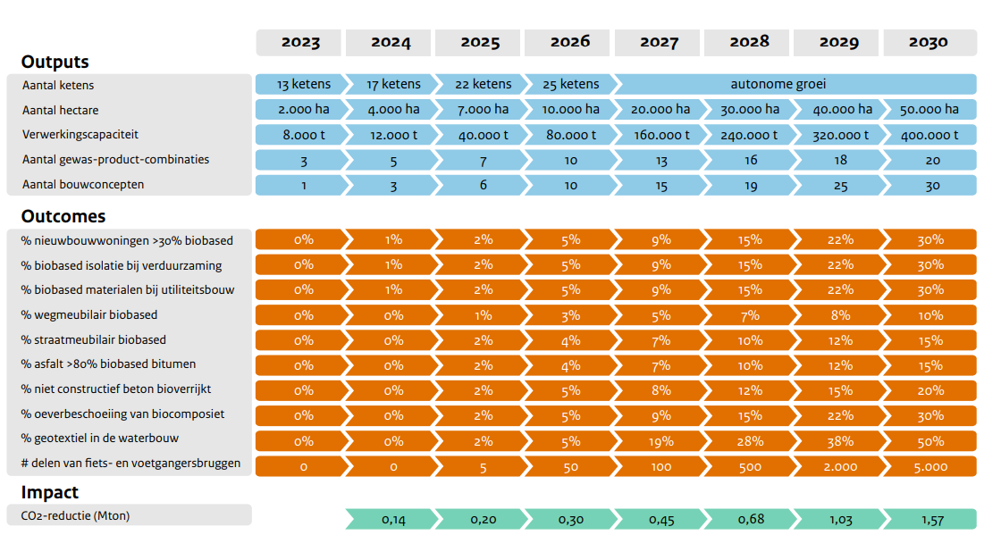
Afbeelding 1: De planning van outputs, outcomes en impact.

1.4 Financiële verantwoording
De interventies die werden geformuleerd voor de zes actielijnen kunnen geclusterd worden in zeven budgetposten, te zien in afbeelding 2 en 3. In het IDOBB is een gedetailleerde begroting opgenomen voor de te maken kosten t.b.v. de uitvoeringsorganisatie, ‘out-of-pocket-kosten’(budgetten voor essentiële ecosysteemspelers) en investeringsregelingen. Een gedetailleerde begroting voor fase 2 volgt in 2025.
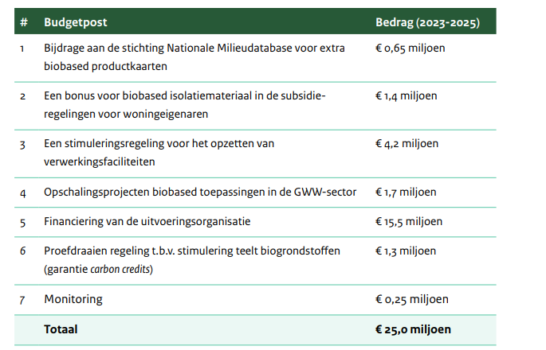
Afbeelding 2: Budgetposten begroting fase 1

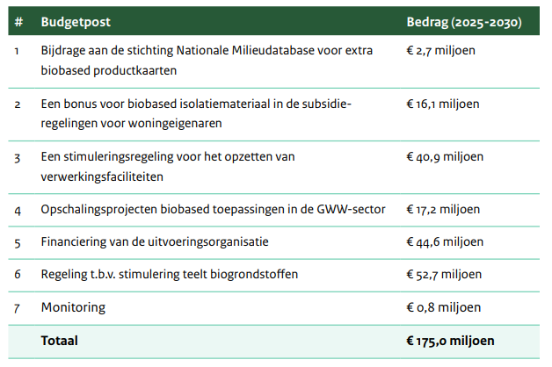
Afbeelding 3: Budgetposten begroting fase 2

1.5 De NABB en samenhang met de bouwopgave
Het IDOBB vermeldt het volgende over de bouwopgave/de woondeals: ‘In de woondeals zijn door de meeste provincies ook kwalitatieve afspraken opgenomen waarvan Biobased Bouwen er één is. Die afspraak kan gekoppeld worden aan afspraken om meer conceptueel en industrieel te bouwen waar biogrondstoffen sneller kunnen landen dan via de bestaande bouwpraktijk.’
In de NABB staat vermeld dat het ministerie van Binnenlandse Zaken en Koningsrijkrelaties betrokken is bij dit project vanwege de verantwoordelijkheid voor de bouwopgave van dit ministerie. Daarnaast wordt vernoemd dat het primair grondstoffengebruik voor de woningbouwopgave met 11.7% kan dalen als gevolg van het gebruik van biobased bouwmaterialen.
Bij Actielijn 2, Vraagstimulering bij bouwers en opdrachtgevers, is één van de interventies gericht op het opnemen van biobased indicatoren in de uitvoering van de Woondeals, waarin de besluiten betreffende de bouwopgave zijn vastgelegd.

1.6 Wettelijke verankering
- Kamerbrief Hugo de Jonge 2022:
Geconstateerd dat er een extra impuls nodig is voor het gebruik van biobased grondstoffen, aanvullend op de prikkel van een scherpere en bredere MPG. In de klimaatbrief van de minister voor Klimaat en Energie op Prinsjesdag is een maatregel opgenomen voor de opschaling van de toepassing van biogrondstoffen. Deze wordt uitgewerkt door meneer de Jonge, minister van LNV en staatssecretaris van IenW.
Voorgenomen beleid uit kamerbrief: ‘’Een combinatie van de toepassing van meer biobased grondstoffen in de bouw, die wordt mogelijk gemaakt door boeren (in het bijzonder akkerbouwers), die (gedeeltelijk) overstappen naar de teelt van vezels als grondstof voor bouwmaterialen (…) Daarbij is het een van de doelen om meer traditionele bouwmaterialen met een hogere CO2-emissie gedeeltelijk te vervangen door duurzame biobased bouwmaterialen met een lagere emissie.”
Ter voorbereiding op verdere verwerking heeft meneer de Jonge een startbudget van 25 miljoen uitgereikt aan Building Balance.
- Beslisnota 2023
Over de gereserveerde 175 miljoen wordt in de voorjaarsbesluitvorming van 2024 besloten. Monitoring van de resultaten van de NABB worden gedaan door RVO. Naast het budget worden de belangrijkste doelen van de aanpak ook genoemd in de beslisnota.
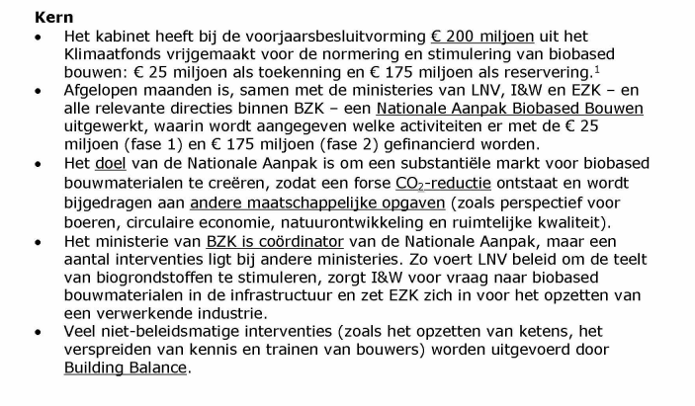
Afbeelding 4: kern beslisnota 2023

1.7 Carbon Credits

NABB:
Bij actielijn 3, Activering van agrariërs en verwerkers, horen een aantal interventies gericht op Carbon Credits.
Allereerst interventie 16, waarbij een generieke methode wordt ontwikkeld voor (private) koolstofcertificaten. De gedachte hierachter is dat de boer uiteindelijk een vergoeding ontvangt voor het telen van vezelgewassen waarin langdurig CO₂ wordt opgeslagen door toepassing in bouwmaterialen. Verantwoordelijk voor deze interventie: de Rijksoverheid i.s.m. de private koolstofmarkt.

Vervolgens interventie 17: proefdraaien carbon credits (fase 1) en garantiefonds carbon credits (fase 2). Aan de hand van proefprojecten wordt ervaring op gedaan met de stimulering van biobased teelten. De biobased teelten zullen hierbij worden gestimuleerd doordat carbon credits zorgen voor een verzekering in prijs, waardoor boeren op de lange termijn zekerheid hebben over hun inkomsten. Verantwoordelijk: de Rijksoverheid i.s.m. Building Balance en provincies.

IDOBB:
Een goed werkend systeem met koolstofcertificaten beloont Nederlandse vezeltelers voor het vastleggen van CO₂, zodat ze bijdragen aan het terugdringen van broeikasgassen en hun inkomsten verhogen. Om de teelt van vezelgewassen te stimuleren is een prikkel nodig, zoals een systeem met koolstofcertificaten dat de gehele keten in beweging brengt. Om de opschaling naar 50.000 hectare vezelgewassen in 2030 te bevorderen, is het cruciaal om telers financiële zekerheid te bieden via een garantie op de prijs van koolstofcertificaten.

Bronnen:
Directie Bouwen en Energie. (2023, November 1). Beslisnota bij aanbieding Nationale Aanpak Biobased Bouwen.
Interdepartementaal Opschalingsplan Biobased Bouwen. (2023, Juli).
de Jonge, H. (2022, December 23). Kamerbrief Beleidsagenda normeren en stimuleren circulair bouwen.
Nationale Aanpak Biobased Bouwen. (2023, November).
Ruimte voor Biobased Bouwen. (2020, November).

